ВЫКОПИРОВКА

земельного участка включенного в фонд перераспределения земель для создания и развития крестьянских (фермерских) хозяйств, расположенного вблизи деревни Петраши Волосовского сельсовета

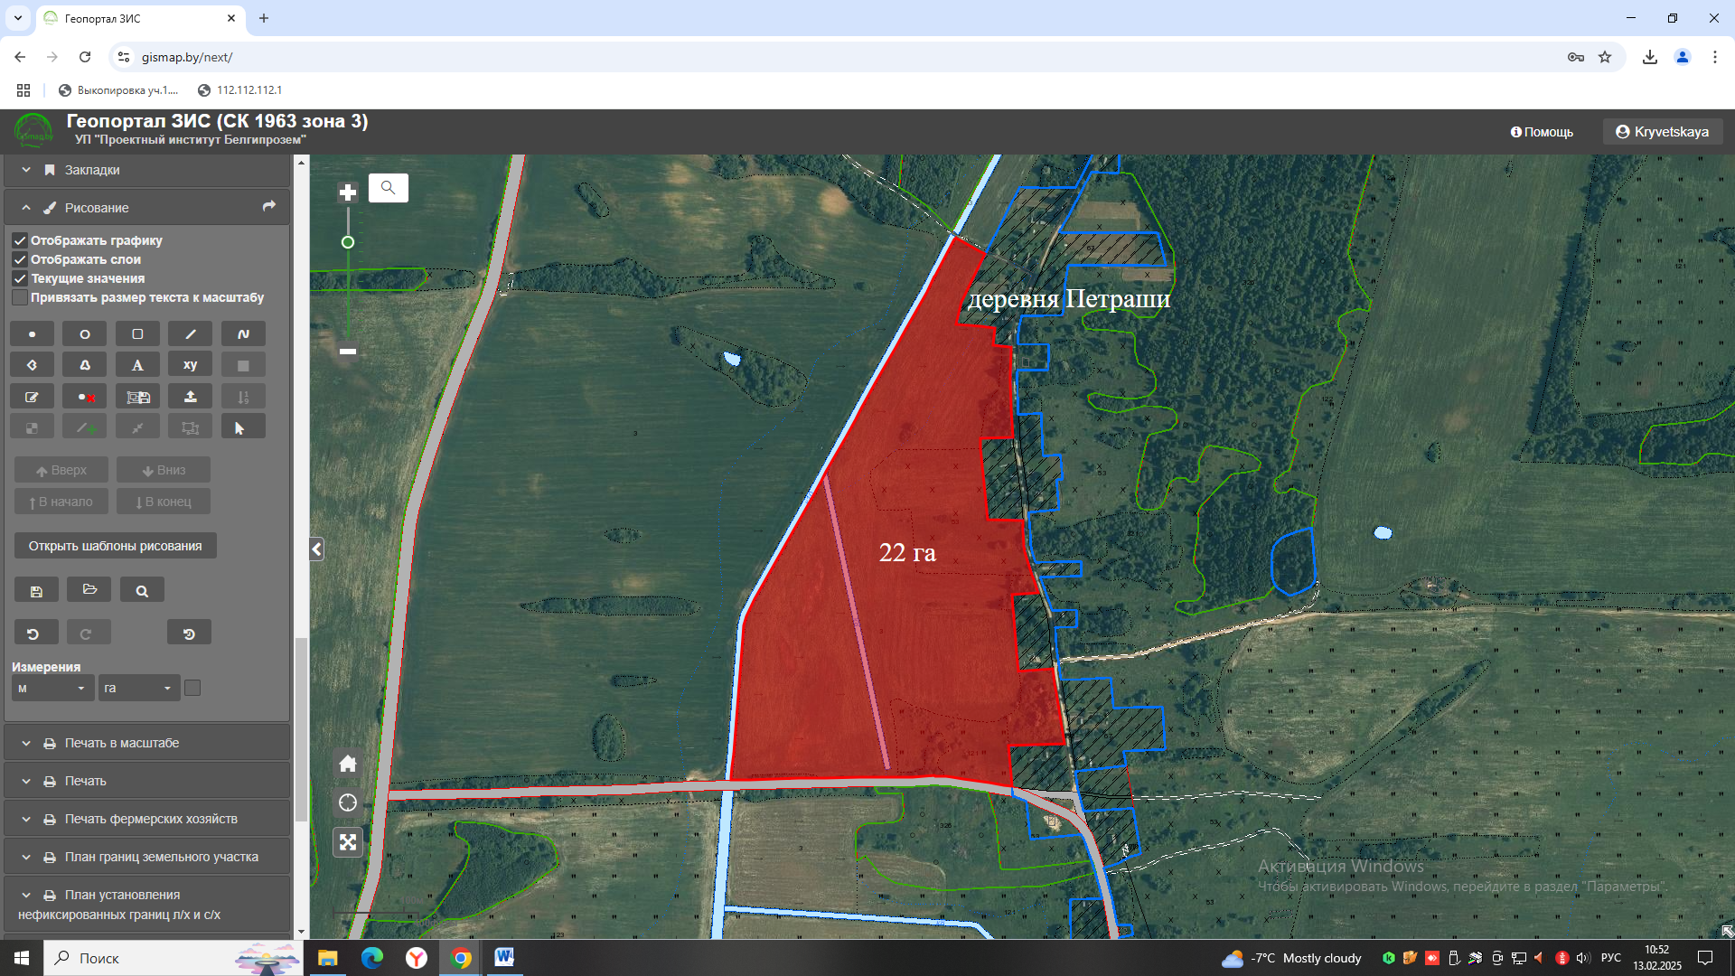

граница земельного участка